Constitution d’un dataset multimédia
Ce document reprend les tâches demandées dans le sujet. Les captures d’écran sont placées sous l’étape à laquelle elles se rapportent.

Préparer le projet et le site de test

Tâches demandées
- Créer l’arborescence du projet, les deux pages HTML et le dossier de médias.
- Ajouter les médias demandés et les fichiers pièges : copie, faux fichier image, PDF et média absent.
- Lancer le serveur HTTP local pour rendre les pages accessibles sur 127.0.0.1.

Captures d’écran
Capture 1
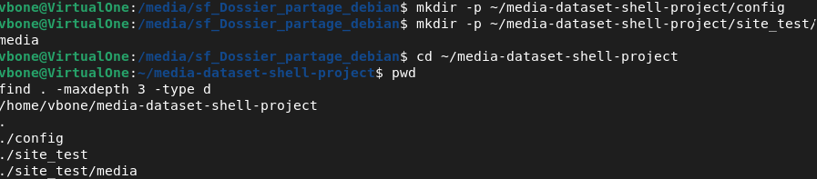
Capture 2
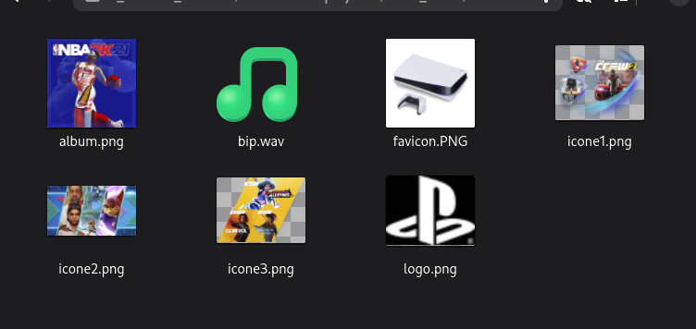
Capture 3

Capture 4
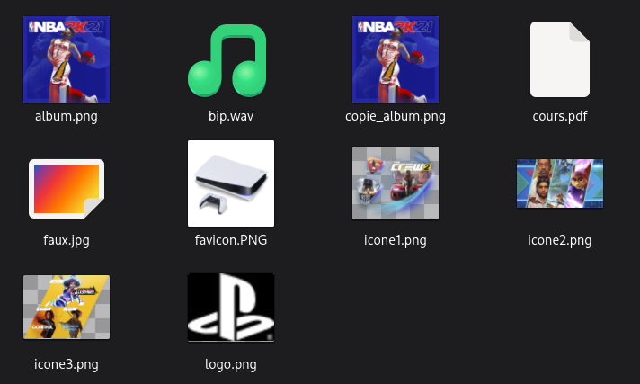
Capture 5
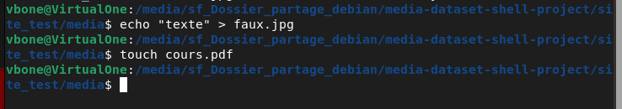
Capture 6
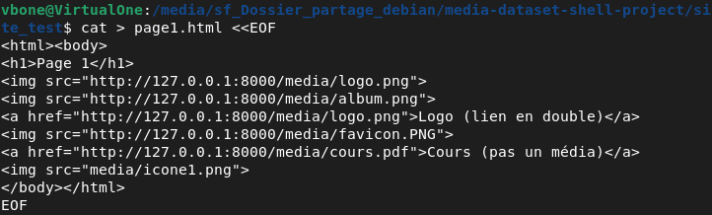
Capture 7
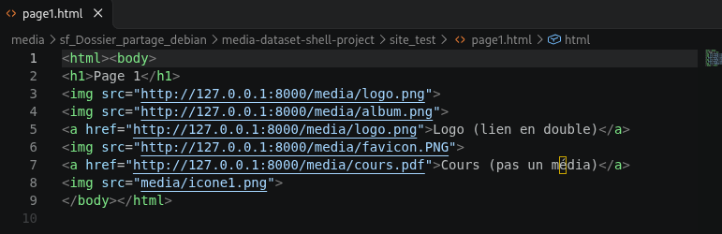
Capture 8
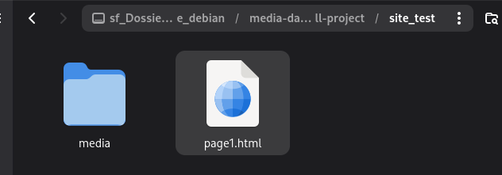
Capture 9
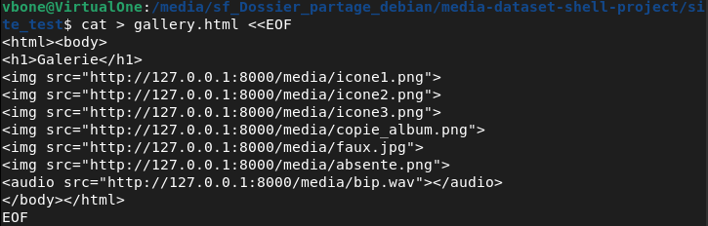
Capture 10
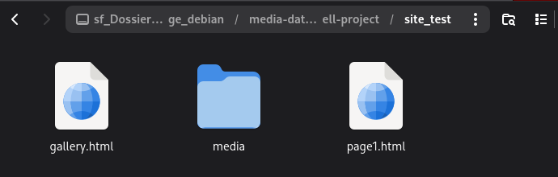
Capture 11
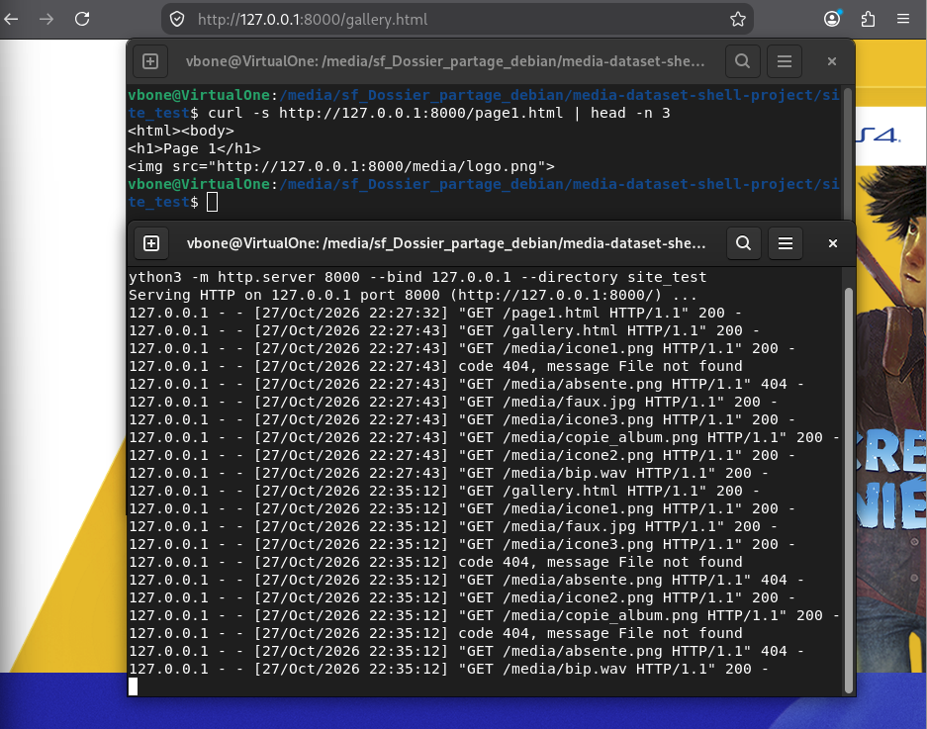
Capture 12

Capture 13
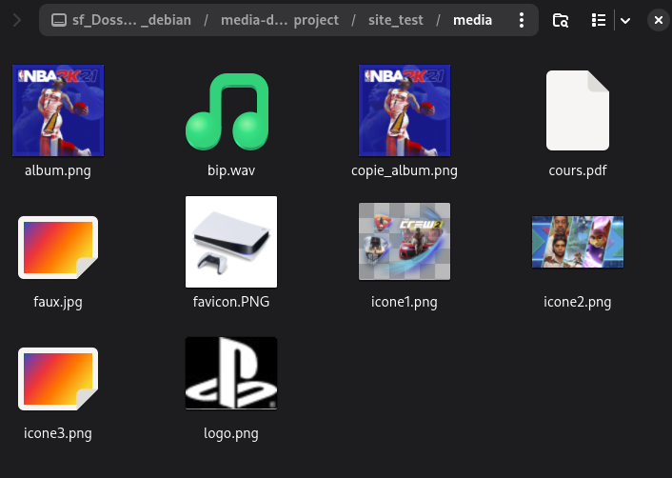

Squelette du script et options

Tâches demandées
- Créer media_dataset_builder.sh, le rendre exécutable et préparer les répertoires de travail.
- Afficher l’aide, reconnaître les options demandées et journaliser les actions.

Captures d’écran
Capture 14
Capture 15
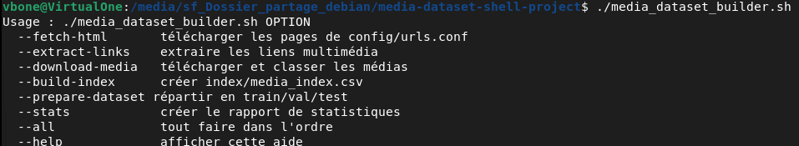
Capture 16
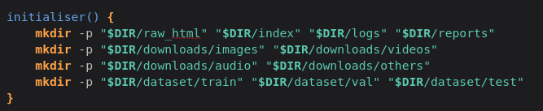
Capture 17
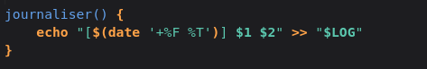
Capture 18
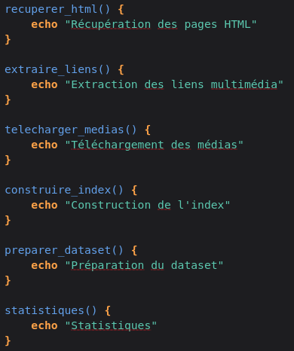
Capture 19
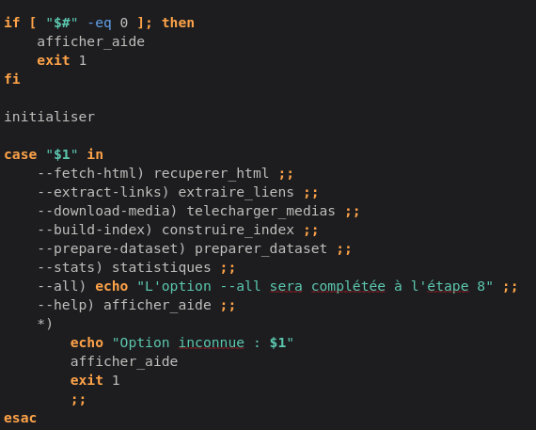
Capture 20
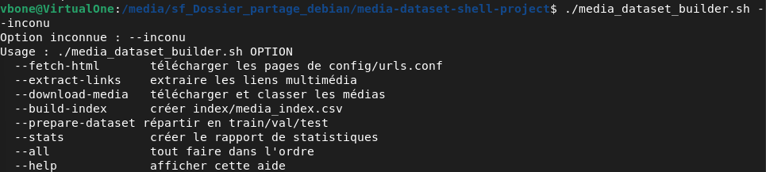
Capture 21
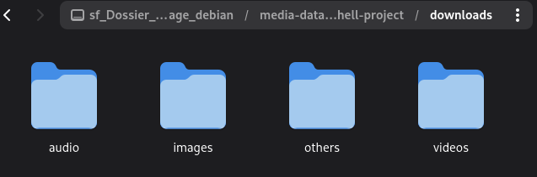
Capture 22
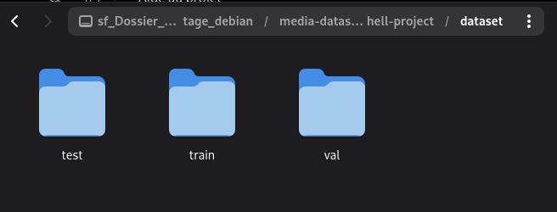

Fichiers de configuration

Tâches demandées
- Créer config/urls.conf et config/settings.conf.
- Charger les paramètres avec source et vérifier que les trois ratios totalisent 100.

Captures d’écran
Capture 23
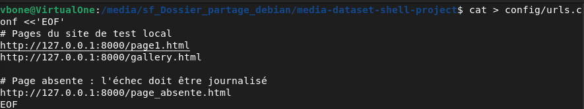
Capture 24
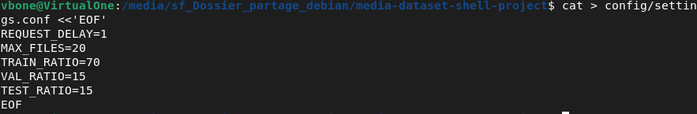
Capture 25
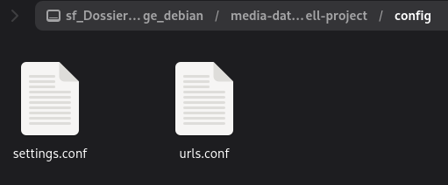
Capture 26
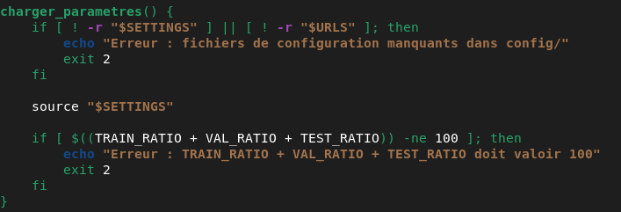
Capture 27
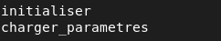
Capture 28
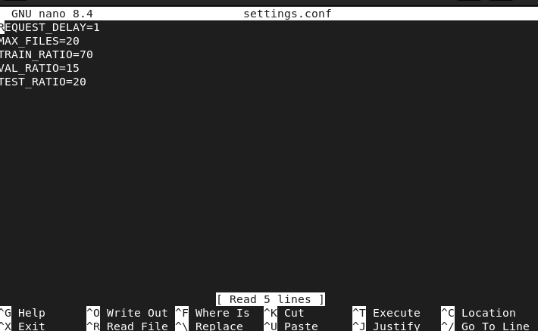
Capture 29
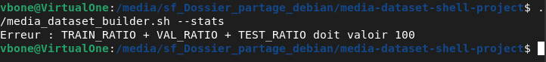
Capture 30
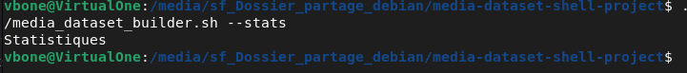
Capture 31
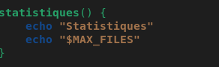
Capture 32
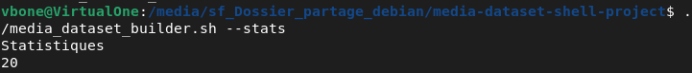

Télécharger les pages HTML

Tâches demandées
- Lire les URL en ignorant les lignes vides et les commentaires.
- Télécharger les pages dans raw_html avec un nom numéroté, afficher le résultat, journaliser et respecter le délai entre les requêtes.
- Supprimer tout fichier incomplet en cas d’échec.

Captures d’écran
Capture 33
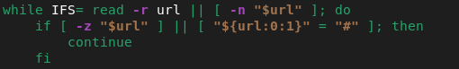
Capture 34
Capture 35
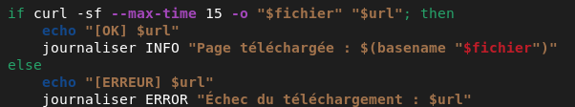
Capture 36
Capture 37
Capture 38
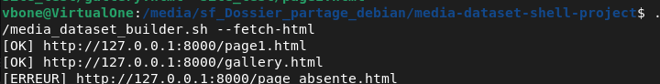
Capture 39
Capture 40
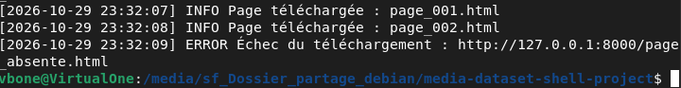
Capture 41
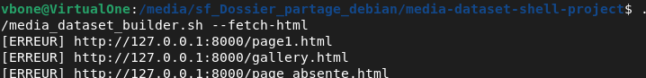

Extraire les liens multimédia

Tâches demandées
- Extraire les URL absolues correspondant aux extensions multimédias prévues.
- Trier les résultats avec sort -u et écrire index/media_links.txt sans doublons.
- Afficher et journaliser le nombre de liens trouvés.

Captures d’écran
Capture 42
Capture 43
Capture 44
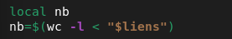
Capture 45
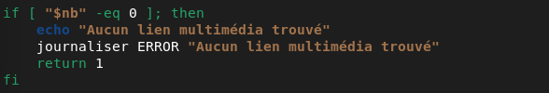
Capture 46
Capture 47
Capture 48
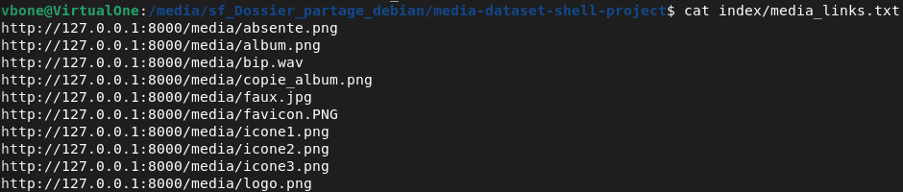
Capture 49
Capture 50

Télécharger et classer les médias

Tâches demandées
- Limiter le nombre de téléchargements avec MAX_FILES et classer les fichiers selon leur type.
- Vérifier le téléchargement et le type réel du fichier, puis refuser les faux fichiers.
- Calculer les empreintes SHA-256, ignorer les doublons et conserver les chemins et URL sources.

Captures d’écran
Capture 51
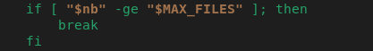
Capture 52
Capture 53
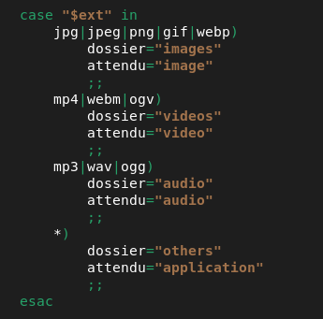
Capture 54
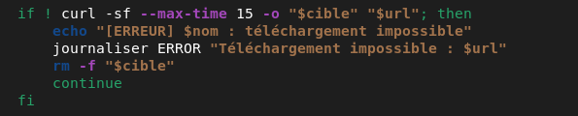
Capture 55
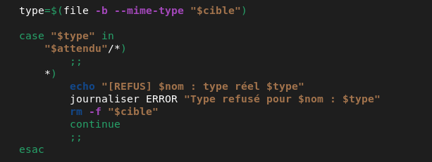
Capture 56
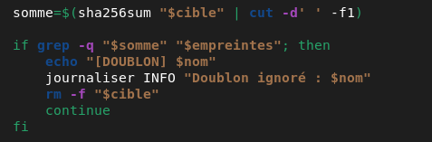
Capture 57
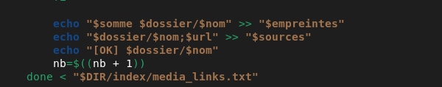
Capture 58
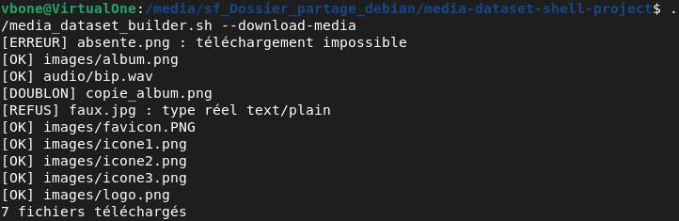

Créer l’index CSV

Tâches demandées
- Créer index/media_index.csv avec l’en-tête demandé.
- Lire les sources et ajouter pour chaque média son nom, son chemin, son type, son extension et sa taille.

Captures d’écran
Capture 59
Capture 60
Capture 61
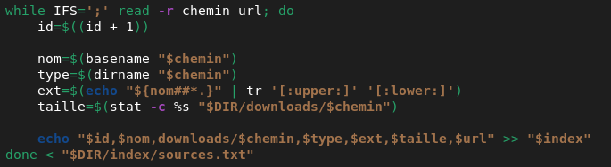
Capture 62
Capture 63
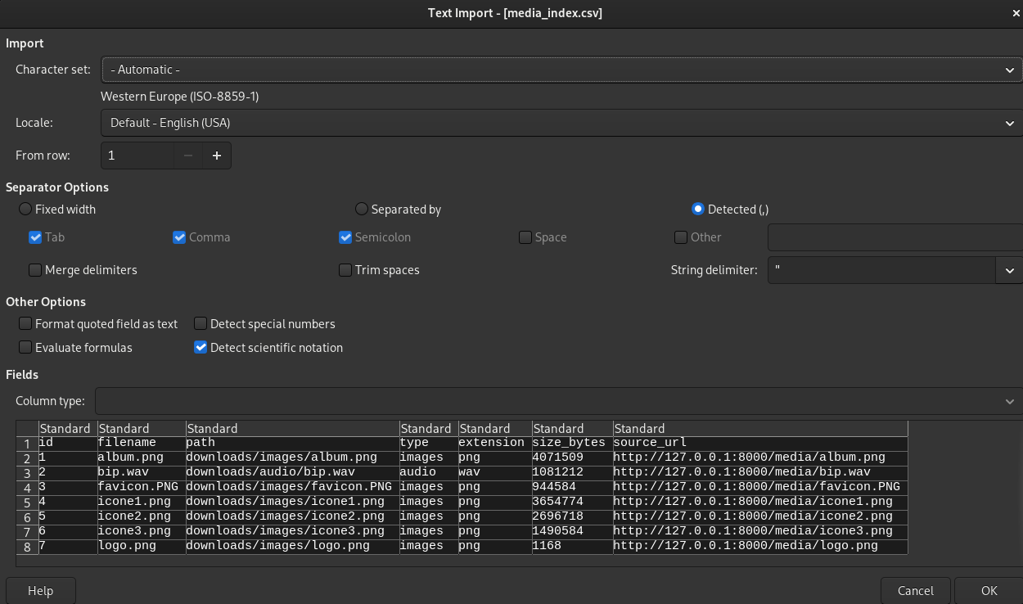

Découper le dataset

Tâches demandées
- Vider les anciens ensembles, mélanger les fichiers et calculer les effectifs train, val et test selon les ratios.
- Copier chaque fichier dans un seul ensemble sans modifier le dossier downloads.

Captures d’écran
Capture 64
Capture 65
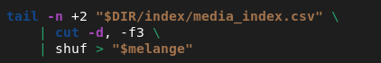
Capture 66
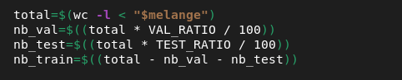
Capture 67
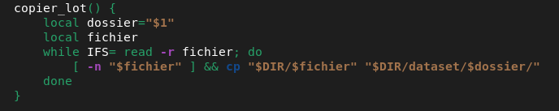
Capture 68
Capture 69
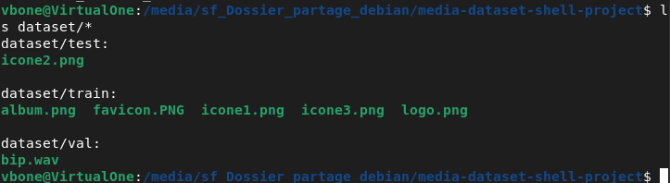
Capture 70
Capture 71
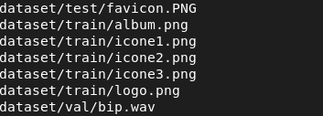
Capture 72
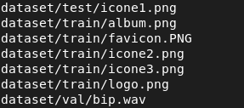
Capture 73
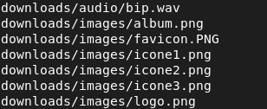

Statistiques, option --all et README

Tâches demandées
- Écrire puis afficher le rapport contenant la date, les paramètres, les effectifs, la répartition, les doublons et les erreurs.
- Faire appeler les six fonctions dans l’ordre avec --all et arrêter avec le code 3 si aucun lien n’est extrait.
- Rédiger README.md et compléter tests.md avec les tests du sujet.

Captures d’écran
Capture 74
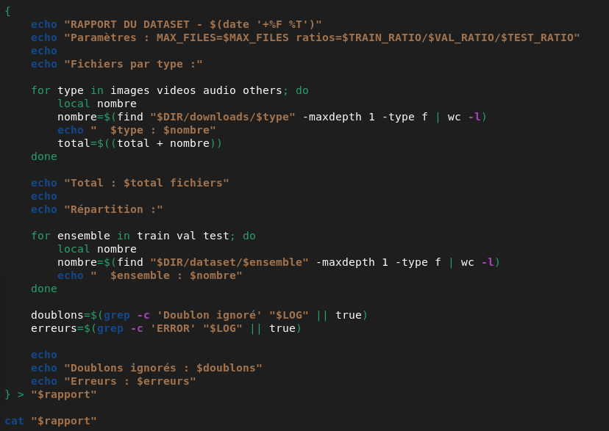
Capture 75
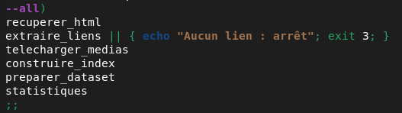
Capture 76
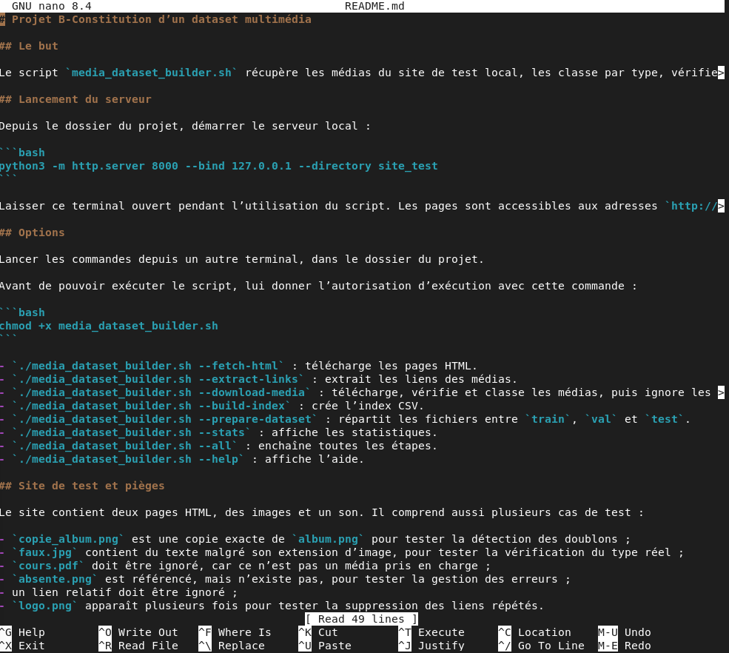
Capture 77
Capture 78
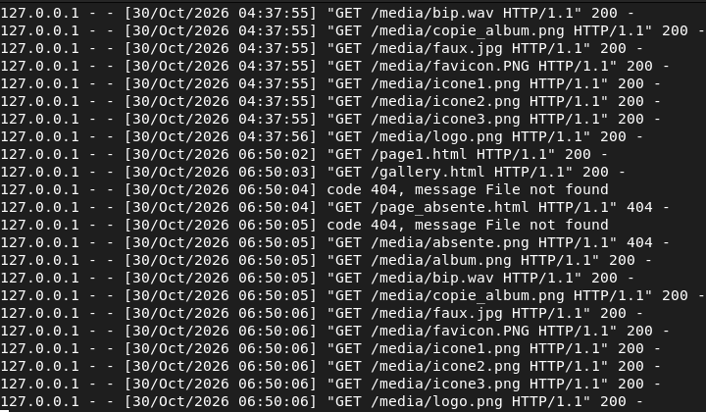
Capture 79
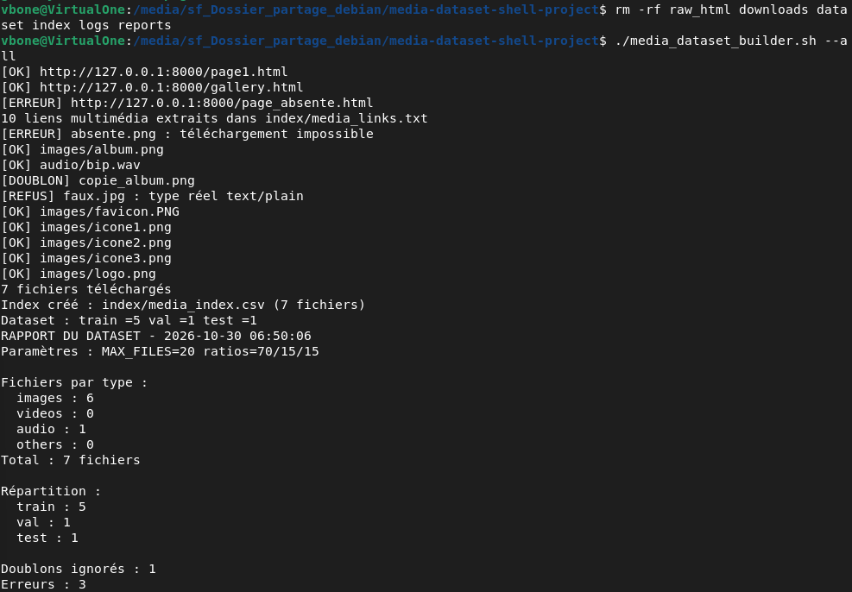

Améliorations réalisées

Tâches demandées
- Produire aussi un index JSON et le vérifier avec jq.
- Afficher les statuts [OK] en vert et [ERREUR] ou [REFUS] en rouge dans le terminal.

Captures d’écran
Capture 80
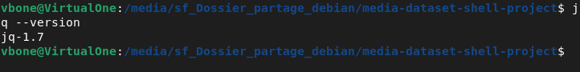
Capture 81
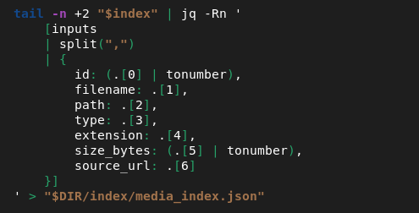
Capture 82
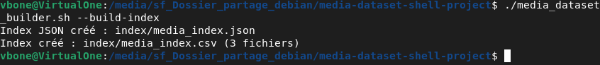
Capture 83
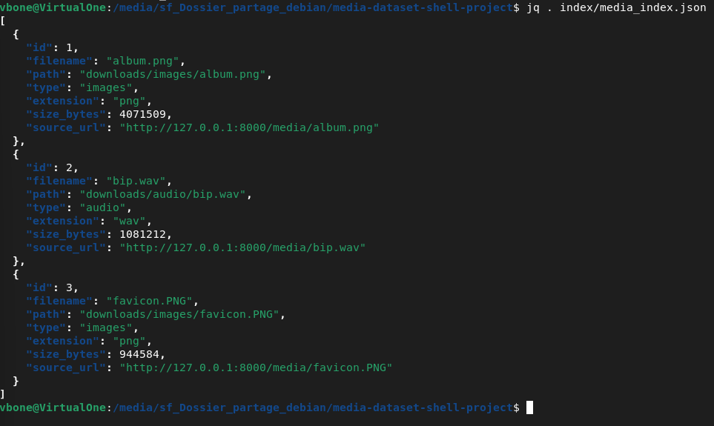
Capture 84
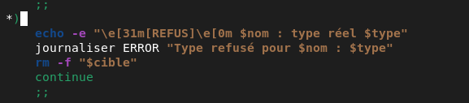
Capture 85


